分 数：
评卷人：



研究生（数据中心技术）课程论文（报告）

题 目：AIQL：基于系统监控数据的高效入侵检测

学 号 M201877231
姓 名 郭灵杰
专 业 计算机技术
课程指导教师 曾令仿、施展
院（系、所） 计算机学院

2018年 11 月 28 日

AIQL: Enabling Efficient Attack Investigation from System Monitoring Data
专业：计算机技术硕1812 姓名：郭灵杰 学号：M201877231

一、背景
高级持续威胁（APT）攻击是复杂的（涉及许多主机上的许多单独攻击步骤并利用各种漏洞）和隐秘（每个步骤都不够可疑），困扰着许多受到良好保护的企业。最近发生的大规模Equifax数据泄露暴露了1.43亿美国客户的敏感个人信息。为了使企业能够应对先进的攻击，最近基于无效系统监控的方法已经成为监测系统活动和进行攻击调查的重要解决方案。系统监视观察内核级别的系统调用，以收集有关系统活动的系统级事件。系统监控数据的收集使安全分析师能够通过历史数据来调查攻击行为，并通过历史数据进行调查。虽然攻击调查是在攻击危及企业安全后进行的，但由于两个主要原因，这是一项相当时间敏感的任务。首先，高级攻击包括一系列步骤，并在多个阶段中执行。及时的攻击调查有助于了解所有攻击行为并防止攻击的进一步破坏。其次，了解攻击顺序对于正确修补系统至关重要。及时的攻击调查可以指出系统中易受攻击的组件，并保护企业免受同类攻击。
该论文根据系统监控数据设计并构建了一个新型系统，以进行有效的攻击调查。在现有系统级监控工具（即auditd 和ETW ）之上构建此系统（约50,000行Java代码），用于数据收集和关系数据库（即PostgreSQL 和Greenplum ）用于数据存储和查询。这使系统能够利用这些成熟基础架构提供的服务，例如数据管理，索引机制，恢复和安全性。特别是，系统设计有三种新颖的优化类型。首先，该系统提供了一种特定于域的查询语言 - 攻击调查查询语言（AIQL），它被优化以表达上述三种类型的攻击行为。其次，系统提供用于扩展存储的特定于域的数据模型和存储。第三，系统根据监控数据的特征和查询的语义优化查询引擎，以便有效地调度查询执行。

二、原理

2.1 数据模型和集合
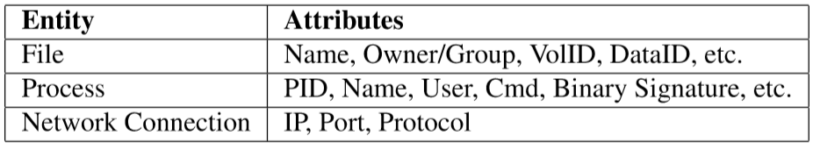
表1 系统实体的代表属性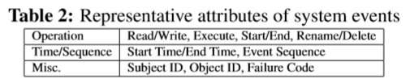
实体和事件都具有关键的安全相关属性（表1和表2）。 实体的属性包括支持各种安全性分析的属性（例如，文件名，进程名和IP地址），以及唯一的区域性区分（例如，filedataID和进程ID）。 事件的属性包括事件起源（即，agentID和starttime / endtime），操作（例如，文件读/写），以及其他与安全相关的属性（例如，失败代码）。 代理ID是指观察实体/事件的主机的唯一ID。
数据收集：系统基于ETW事件跟踪和Linux审计框架为Windows和Linux实现数据收集代理。表1和表2显示了收集的数据的代表性属性。
在建模之后，我们将数据存储在由PostgreSQL [19]支持的关系数据库中。关系数据库具有成熟的索引机制，可扩展到海量数据。但是，即使使用索引来加速查询，关系数据库仍然面临着处理大量系统监控数据的高吞吐率的挑战
时间和空间划分：系统监控数据表现出强大的时空特性：从不同代理收集的数据彼此独立，收集数据的时间戳单调增加。对数据的查询通常指定为特定时间范围或主机，或在某个时间间隔内跨多个主机。因此，在存储数据时，我们在时间和空间维度上对数据进行分区：将代理组分成表分区，并为当天收集的数据每天生成一个数据库。我们在将要经常查询的属性上构建各种类型的索引，例如进程的可执行文件名，文件名，网络连接的源/目标IP。 Hypertable：对于拥有数百或数千台机器的大型组织，我们使用MPP（大规模并行处理）数据库Greenplum [14]扩展数据存储。这些数据库根据数据模型的空间和时间属性智能地分配事件和实体的存储和搜索。
时间同步：我们通过在客户端应用网络时间协议（NTP）[17]等同步协议，并在服务器端检查时钟来纠正代理上事件的潜在时间漂移。

2.2 查询语言设计

2.2.1 依赖AIQL查询
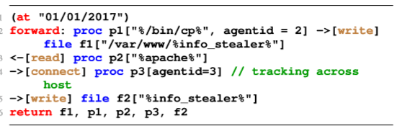
AIQL提供依赖语法，链接约束并指定事件模式之间的时间关系，促进攻击依赖性跟踪的规范。 语法以路径的形式指定一系列事件模式，其中路径中的节点表示系统实体，而边表示操作。 forward和backward关键字可用于指定路径上事件的时间顺序：forward（backward）表示由最左边的事件模式找到的事件最早（最新）发生。

2.2.2 异常AIQL查询
AIQL提供具有共同聚合函数（例如，计数，平均值，和）的滑动时间窗口的构造，以便于基于频率的系统行为模型的规范。 此外，AIQL提供历史状态的构造，允许查询使用历史信息比较频率。

2.2.3 查询执行引擎
IQL查询执行引擎执行解析器生成的查询上下文，并通过利用系统监视数据的特定于域的属性来优化查询执行。 由于连接和约束的复杂性，优化具有许多约束的查询是一项困难的任务[8]。 AIQL通过为空间/时间约束和时间关系提供显式语言结构来解决这些挑战，以便查询引擎可以通过以下方式直接优化查询执行：（1）使用事件模式作为生成数据查询和利用属性/时间关系来优化搜索策略的基本单元;（2）利用系统监视数据的空间和时间属性来划分数据并基于空间/时间约束并行执行搜索。
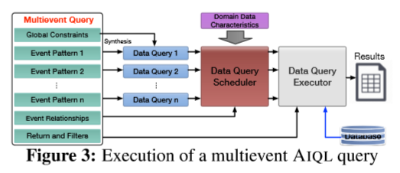

2.2.4 查询执行管道
图3显示了多重查询的执行流水线。基于查询语义，对于每个事件模式，引擎合成SQL数据查询，该查询在优化的关系数据库中搜索匹配的事件。数据查询调度程序优先执行数据查询以优化执行性能。执行器进一步处理每个数据查询的执行结果，以执行连接和过滤以获得期望的结果。请注意，通过将所有这些连接和过滤约束编织在一起，引擎可以生成一个混合在一起的许多约束的大型SQL。由于存在大量约束，这种策略会受到不确定性优化的影响，并且通常会导致执行持续数分钟甚至数小时。对于输入依赖性查询，引擎将其编译为等效的多事件查询以供执行。对于异常查询，引擎将聚合结果维护为历史状态，并根据历史状态执行过滤。

2.2.5 数据查询调度程序
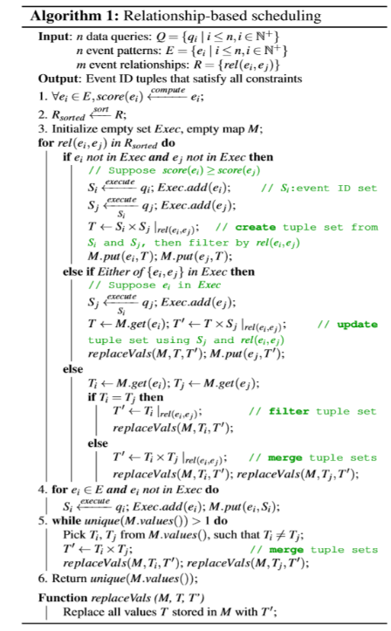
图3中的数据查询调度器调度数据查询的执行。一种简单的调度策略（获取和过滤）是：（1）分别执行数据查询并将每个查询的结果存储在内存中; （2）利用事件关系来筛选出不满足约束条件的结果。但是，如果某些数据查询返回大量结果，则此策略会产生非平凡的计算成本和内存空间。基于关系的调度：为了优化数据查询的执行调度，我们根据事件关系利用两个见解：
（1）事件模式具有不同级别的修剪能力，并且查询引擎可以优先考虑具有更多修剪能力的事件模式来缩小搜索范围;
（2）如果两个事件模式与事件关系相关联，则查询引擎可以对具有更多约束的模式执行数据查询（可能具有更多的修剪能力），并使用执行结果来约束其他数据的执行查询。算法1给出了基于关系的调度：
1.根据指定的约束数计算每个事件模式的修剪分数。
2.事件关系基于关系类型（过程事件和网络事件在文件事件前排序）以及所涉及的事件模式的修剪分数的总和进行排序。
3.主循环处理从排序列表返回的事件关系，执行数据查询并生成结果元组。引擎执行数据查询，其相关事件模式首先具有更高的修剪分数，并利用现有结果来缩小搜索范围。为了便于元组管理，我们维护一个映射M，它存储从事件模式ID到其执行结果所属的事件ID元组的映射。随着循环的继续，新的元组集被创建并放入M中，旧的元组集被更新，过滤或合并。
4.在分析了所有事件关系后，如果仍有未执行的数据查询，则执行这些查询并将相应的结果放入M.
5.最后一步是合并M中的元组集，以便将所有事件模式映射到满足所有约束的相同元组集。

三、性能

3.1 在PostgreSQL中的效率
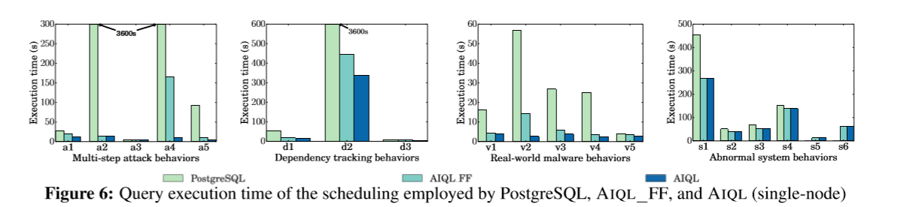
评估结果：图6显示了PostgreSQL，AIQL FF和AIQL中查询的执行时间。 我们观察到：（1）PostgreSQL采用的调度在执行复杂查询时效率低下。 特别是，PostgreSQL无法在1小时内完成执行a2，a4和d2;（2）AIQL FF和AIQL采用的调度比PostgreSQL更有效，分别增加19倍和40倍;（3）基于关系 AIQL采用的调度比AIQL FF采用的调用和过滤调度更有效。

3.2 并行数据库的效率
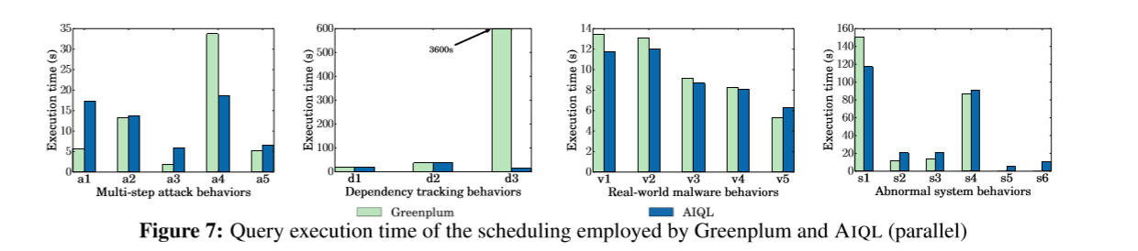
将Greenplum存储中的AIQL调度性能与Greenplum调度（即运行SQL）进行了比较。 如同在Sec。 6.3.2，Greenplum数据库也采用了我们的数据存储优化。 评估结果：图7显示了Greenplum和AIQL中查询的执行时间。 我们观察到：（1）在大多数情况下，我们的并行设置调度实现了与Greenplum调度相当的性能; （2）在某些情况下（例如，a4，d3），我们的调度明显比Greenplum调度更有效; （3）Greenplum的平均加速比为16x。 结果表明，如果没有我们的语义感知模型，Greenplum会根据传入的订单（这是任意的）分配事件的存储。 相反，我们的数据模型允许Greenplum 在主机中均匀分布事件，并实现更高效的并行搜索。

3.3 简洁性评估
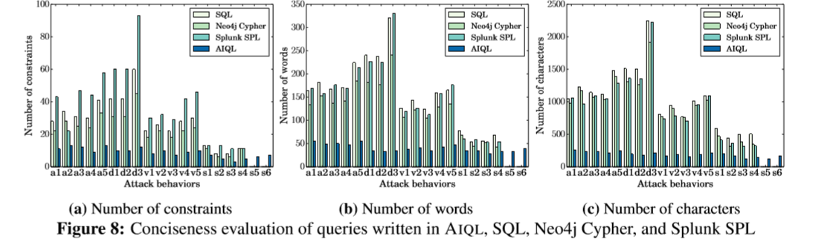
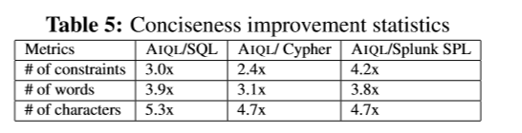
我们评估在秒中表达19种攻击行为的查询的简洁性。评估结果：图8显示了AIQL，SQL，Neo4j Cypher和Splunk SPL查询的简明度量。 表5显示了AIQL查询相对于其他查询的平均改进。 我们观察到，就所有三个指标和所有攻击行为而言，AIQL是最简洁的查询语言：SQL，Neo4j Cypher和Splunk SPL包含至少2.4倍的约束，3.1倍的单词和多于4.7倍的字符。AIQL。 与在表或节点上使用大量连接的SQL，Cypher和SPL相比，AIQL为空间/时间约束，关系规范，约束链接和上下文感知语法快捷方式提供高级构造，使查询更简洁。

四、未来工作
查询调度程序：我们的数据查询调度程序根据其约束数来估计事件模式的修剪分数。这可以通过（1）考虑不同主机和不同时间段的记录数量以及（2）构建约束调整功率的统计模型来改进。另外，时间安排程序可以根据数据量统一划分时间窗口。此类策略需要进一步分析域数据统计信息，以推断出适当的分割数据量，我们将其留待将来工作。
系统实体和数据缩减：在未来的工作中，我们计划在Windows中添加注册表项，在Linux中添加管道以扩展监视范围。我们还计划采用更多的细粒度系统监控，例如执行分区和内存数据处理。为了处理数据量的增加，除了现有解决方案之外，我们还计划探索更积极的数据缩减技术，以使系统更具可扩展性。

五、参考文献
[1] AIQL: Enabling efficient attack investigation from system monitoring data. https://sites.google.com/site/aiqlsystem/.
[2] ANTLR. http://www.antlr.org/.
[3] Apache Flink. https://ﬂink.apache.org/.
[4] CVE-2008-0081. http://www.cve.mitre.org/cgibin/cvename.cgi?name=CVE-2008-0081.
[5] CVE-2010-2075. https://cve.mitre.org/cgibin/cvename.cgi?name=CVE-2010-2075.
[6] Cyber Observable eXpression (CybOXTM). https://cyboxproject.github.io/.
[7] Cypher Query Language. http://neo4j.com/developer/cypher/.
[8]Database performance tuning guide. https://docs.oracle.com/cd/B19306 01/server.102/b14211/.
[9] eBay Inc. To Ask eBay Users To Change Passwords. http://blog.ebay.com/ebay-inc-ask-ebay-users-changepasswords/.
[10] Elasticsearch. https://www.elastic.co/.
[11] The Equifax data breach. https://www.ftc.gov/equifax-databreach.
[12] Esper. http://www.espertech.com/products/esper.php.
[13] ETW events in the common language runtime. https://msdn.microsoft.com/enus/library/ff357719(v=vs.110).aspx.
[14] Greenplum. http://greenplum.org/.
[15] Home Depot confirms data breach at U.S., Canadian stores. http://www.npr.org/2014/09/09/347007380/home-depotconfirms-data-breach-at-u-s-canadian-stores.
[16] Neo4j: The world’s leading graph database. http://neo4j.com/.
[17] NetworkTimeProtocol(version3)specification,implementation and analysis. https://tools.ietf.org/html/rfc1305.
[18] OPM government data breach impacted 21.5 million. http://www.cnn.com/2015/07/09/politics/office-of-personnelmanagement-data-breach-20-million.
[19] PostgreSQL. http://www.postgresql.org/.
[20] Protecting against potentially unwanted programs. https://portal.mcafee.com/documents/Show/2096.
[21] Siddhi. https://github.com/wso2/siddhi.
[22] SPARQL. https://www.w3.org/TR/rdf-sparql-query/.
[23] Splunk. http://www.splunk.com/.
[24] Splunk: joining two searches with common field. https://answers.splunk.com/answers/105469/joining-twosearches-with-common-ﬁeld.html.
[25] SQL. http://www.iso.org/iso/catalogue detail.htm?csnumber=45498.
[26] Structured Threat Information eXpression (STIXTM). http://stixproject.github.io/.
[27] Target data breach incident. http://www.nytimes.com/2014/02/27/business/target-reportson-fourth-quarter-earnings.html? r=1.
[28] The Linux audit framework. https://github.com/linux-audit/.
[29] Top 5 causes of sudden network spikes. https://www.paessler.com/press/pressreleases/top 5 causes of sudden spikes in trafﬁc.
[30] Transparentcomputing.http://www.darpa.mil/program/transparentcomputing.
[31] Trusted Automated eXchange of Indicator Information (TAXIITM). https://taxiiproject.github.io/.
[32] Trustwave global security report 2015. https://www2.trustwave.com/rs/815-RFM693/images/2015 TrustwaveGlobalSecurityReport.pdf.
[33] Virussign. http://www.virussign.com/.
[34] BATES, A., TIAN, D., BUTLER, K. R. B., AND MOYER, T. Trustworthy whole-system provenance for the linux kernel. In USENIX Security (2015). [35] BORDERS, K., SPRINGER, J., AND BURNSIDE, M. Chimera: A declarative language for streaming network trafﬁc analysis. In USENIX Security (2012). [36] CHANDOLA, V., BANERJEE, A., AND KUMAR, V. Anomaly detection: A survey. CSUR 41, 3 (2009), 15:1–15:58.
[37] CHANDRA, R., KIM, T., SHAH, M., NARULA, N., AND ZELDOVICH, N. Intrusion recovery for database-backed web applications. In SOSP (2011).
[38] CHODOROW, K. MongoDB:TheDeﬁnitiveGuide: Powerfuland Scalable Data Storage. O’Reilly Media, Inc., 2013.
[39] CUPPENS, F., AND ORTALO, R. Lambda: A language to model a database for detection of attacks. In RAID (2000).
[40] DOLAN-GAVITT, B., HODOSH, J., HULIN, P., LEEK, T., AND WHELAN, R. Repeatable reverse engineering with panda. In PPREW (2015).
[41] GAO, P., XIAO, X., LI, D., LI, Z., JEE, K., WU, Z., KIM, C. H., KULKARNI, S. R., AND MITTAL, P. SAQL: A streambased query system for real-time abnormal system behavior detection. In USENIX Security (2018).
[42] GOEL, A., PO, K., FARHADI, K., LI, Z., AND DE LARA, E. The taser intrusion recovery system. In SOSP (2005).
[43] GUO, Z., WANG, X., TANG, J., LIU, X., XU, Z., WU, M., KAASHOEK, M. F., AND ZHANG, Z. R2: An application-level kernel for record and replay. In OSDI (2008).
[44] HAMILTON, J. D. Time series analysis, vol. 2. Princeton University Press, 1994.
[45] JIANG, X., WALTERS, A., XU, D., SPAFFORD, E. H., BUCHHOLZ, F., AND WANG, Y.-M. Provenance-aware tracing of wormbreak-inandcontaminations: Aprocesscoloringapproach. In ICDCS (2006).
[46] KILLIAN, C. E., ANDERSON, J. W., BRAUD, R., JHALA, R., AND VAHDAT, A. M. Mace: Language support for building distributed systems. In PLDI (2007).
[47] KIM, T., WANG, X., ZELDOVICH, N., AND KAASHOEK, M. F. Intrusion recovery using selective re-execution. In OSDI (2010).
[48] KING, S. T., AND CHEN, P. M. Backtracking intrusions. In SOSP (2003).
[49] KING, S. T., MAO, Z. M., LUCCHETTI, D. G., AND CHEN, P. M. Enriching intrusion alerts through multi-host causality. In NDSS (2005).
[50] KO, C., RUSCHITZKA, M., AND LEVITT, K. N. Execution monitoring of security-critical programs in distributed systems: a speciﬁcation-based approach. In IEEE S&P (1997).
[51] KOLBITSCH, C., COMPARETTI, P. M., KRUEGEL, C., KIRDA, E., ZHOU, X., AND WANG, X. Effective and efﬁcient malware detection at the end host. In USENIX Security (2009).
[52] KRUEGEL, C., VALEUR, F., AND VIGNA, G. Intrusion Detection and Correlation - Challenges and Solutions, vol. 14 of Advances in Information Security. Springer, 2005.
[53] LANZI, A., BALZAROTTI, D., KRUEGEL, C., CHRISTODORESCU, M., AND KIRDA, E. Accessminer: Using system-centric models for malware protection. In CCS (2010).
[54] LEE, K. H., ZHANG, X., AND XU, D. High accuracy attack provenance via binary-based execution partition. In NDSS (2013).
[55] LEE, K. H., ZHANG, X., AND XU, D. Loggc: Garbage collecting audit log. In CCS (2013).
[56] LOO, B. T., CONDIE, T., GAROFALAKIS, M., GAY, D. E., HELLERSTEIN, J. M., MANIATIS, P., RAMAKRISHNAN, R., ROSCOE, T., AND STOICA, I. Declarative networking: Language, execution and optimization. In SIGMOD (2006).
[57] MA, S., LEE, K. H., KIM, C. H., RHEE, J., ZHANG, X., AND XU, D. Accurate, low cost and instrumentation-free security audit logging for windows. In ACSAC (2015).
[58] MA, S., ZHAI, J., WANG, F., LEE, K. H., ZHANG, X., AND XU, D. MPI: Multiple perspective attack investigation with semanticawareexecutionpartitioning. InUSENIXSecurity(2017).
[59] MA, S., ZHANG, X., AND XU, D. Protracer: Towards practical provenance tracing by alternating between logging and tainting. In NDSS (2016).
[60] SENATOR, T. E., GOLDBERG, H. G., MEMORY, A., YOUNG, W. T., REES, B., PIERCE, R., HUANG, D., REARDON, M., BADER, D. A., CHOW, E., ESSA, I., JONES, J., BETTADAPURA, V., CHAU, D. H., GREEN, O., KAYA, O., ZAKRZEWSKA, A., BRISCOE, E., MAPPUS, R. I. L., MCCOLL, R., WEISS, L., DIETTERICH, T. G., FERN, A., WONG, W.-K., DAS, S., EMMOTT, A., IRVINE, J., LEE, J.-Y., KOUTRA, D., FALOUTSOS, C., CORKILL, D., FRIEDLAND, L., GENTZEL, A., AND JENSEN, D. Detecting insider threats in a real corporate database of computer usage activity. In KDD (2013).
[61] SITARAMAN, S., AND VENKATESAN, S. Forensic analysis of ﬁle system intrusions using improved backtracking. In IWIA (2005).
[62] SNODGRASS, R. The temporal query language tquel. TODS 12, 2 (1987), 247–298.
[63] SNODGRASS, R. T. Developing Time-oriented Database Applications in SQL. Morgan Kaufmann Publishers Inc., 2000.
[64] SOMMER, R., AND PAXSON, V. Outside the closed world: On using machine learning for network intrusion detection. In IEEE S&P (2010).
[65] SOMMER, R., VALLENTIN, M., DE CARLI, L., AND PAXSON, V. Hilti: An abstract execution environment for deep, stateful network trafﬁc analysis. In IMC (2014).
[66] STOLFO, S. J., HERSHKOP, S., BUI, L. H., FERSTER, R., AND WANG, K. Anomaly detection in computer security and an application to ﬁle system accesses. In ISMIS (2005).
[67] SUNG, A. H., XU, J., CHAVEZ, P., AND MUKKAMALA, S. Staticanalyzerofviciousexecutables(SAVE). InACSAC(2004).
[68] VALLENTIN, M., PAXSON, V., AND SOMMER, R. Vast: A uniﬁed platform for interactive network forensics. In NSDI (2016).
[69] XU, Z., WU, Z., LI, Z., JEE, K., RHEE, J., XIAO, X., XU, F., WANG, H., AND JIANG, G. High ﬁdelity data reduction for big data security dependency analyses. In CCS (2016).
[70] YEN, T.-F., AND REITER, M. K. Trafﬁc aggregation for malware detection. In DIMVA (2008).
[71] YU, S. Understanding the security vendor landscape using the cyber defense matrix, 2016. RSA Conferences.
[72] ZHANG, H., YAO, D. D., AND RAMAKRISHNAN, N. Detection of stealthy malware activities with trafﬁc causality and scalable triggering relation discovery. In ASIA CCS (2014).

研究生签字

